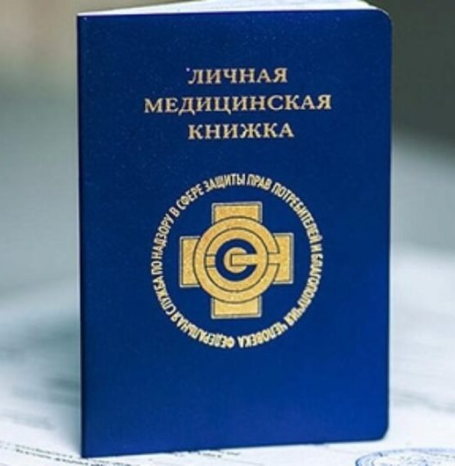 ЛИЧНАЯ МЕДИЦИНСКАЯ КНИЖКА
В целях предупреждения возникновения и распространения инфекционных заболеваний, массовых неинфекционных заболеваний (отравлений) и профессиональных заболеваний работники отдельных профессий производств и организаций при выполнении своих трудовых обязанностей обязаны проходить предварительные при поступлении на работу и периодические профилактические медицинские осмотры (ТК РФ, №52-ФЗ от 30.03.1999).
Данные о прохождении медицинских осмотров подлежат внесению в личные медицинские книжки и учёту лечебно-профилактическими организациями государственной и муниципальной систем здравоохранения, а также органами, осуществляющими государственный санитарно-эпидемиологический надзор.
Личная медицинская книжка – документ строгой отчётности, представляющий собой номерной бланк с защитой от подделок полиграфической продукцией уровня «В» (голографическими индикаторами), не подлежащий свободной продаже. Приказом Роспотребнадзора от 20.05.2005 № 402 утверждена форма личной медицинской книжки.
Для получения личной медицинской книжки необходимо:
●Фото 3х4 см (1 шт.)
●Паспорт или копия паспорта
●Квитанция об оплате (по состоянию на 01.06.2020 - 327,95 руб.)
●Указание точного места работы и должности
По вопросам оформления личной медицинской книжки обращаться в Туапсинский филиал ФБУЗ «Центр гигиены и эпидемиологии в Краснодарском крае» по адресу: г. Туапсе, ул. К.Маркса, д. 2 (регистратура), телефон 8 (86167) 2-78-57.
Время работы с заказчиком: понедельник с 8:00 до 16:00
вторник с 8:00 до 16:00
среда с 8:00 до 16:00
четверг с 8:00 до 16:00
пятница с 8:00 до 15:00
Обед с 12:00 до 12:30
Суббота, воскресенье – выходной

